Smlouva o poskytnutí sponzorského daru

Dárce: Hana Odstrčilíková
Obojky Blackberry
Zálešná VII/1217
Zlín 760 01
IČ: 86915053

Obdarovaný: Klub agility České republiky, z. s.
U Pergamenky 3, 170 00 Praha 7
IČ: 63830035

Dárce se zavazuje poskytnout dar v hodnotě: 13950 Kč

účelově vázán k agility závodu WAO2024, konaného dne 15.-19.5.2024

Obdarovaný prohlašuje, že tento dar přijímá a zavazuje se dodržet podmínky účelovosti poskytnutého daru.

Smlouva nabývá platnosti dnem podpisu smluvních stran. Vyhotovuje se ve dvou výtiscích, přitom každá strana obdrží jeden výtisk.

Datum: 1.5.2024

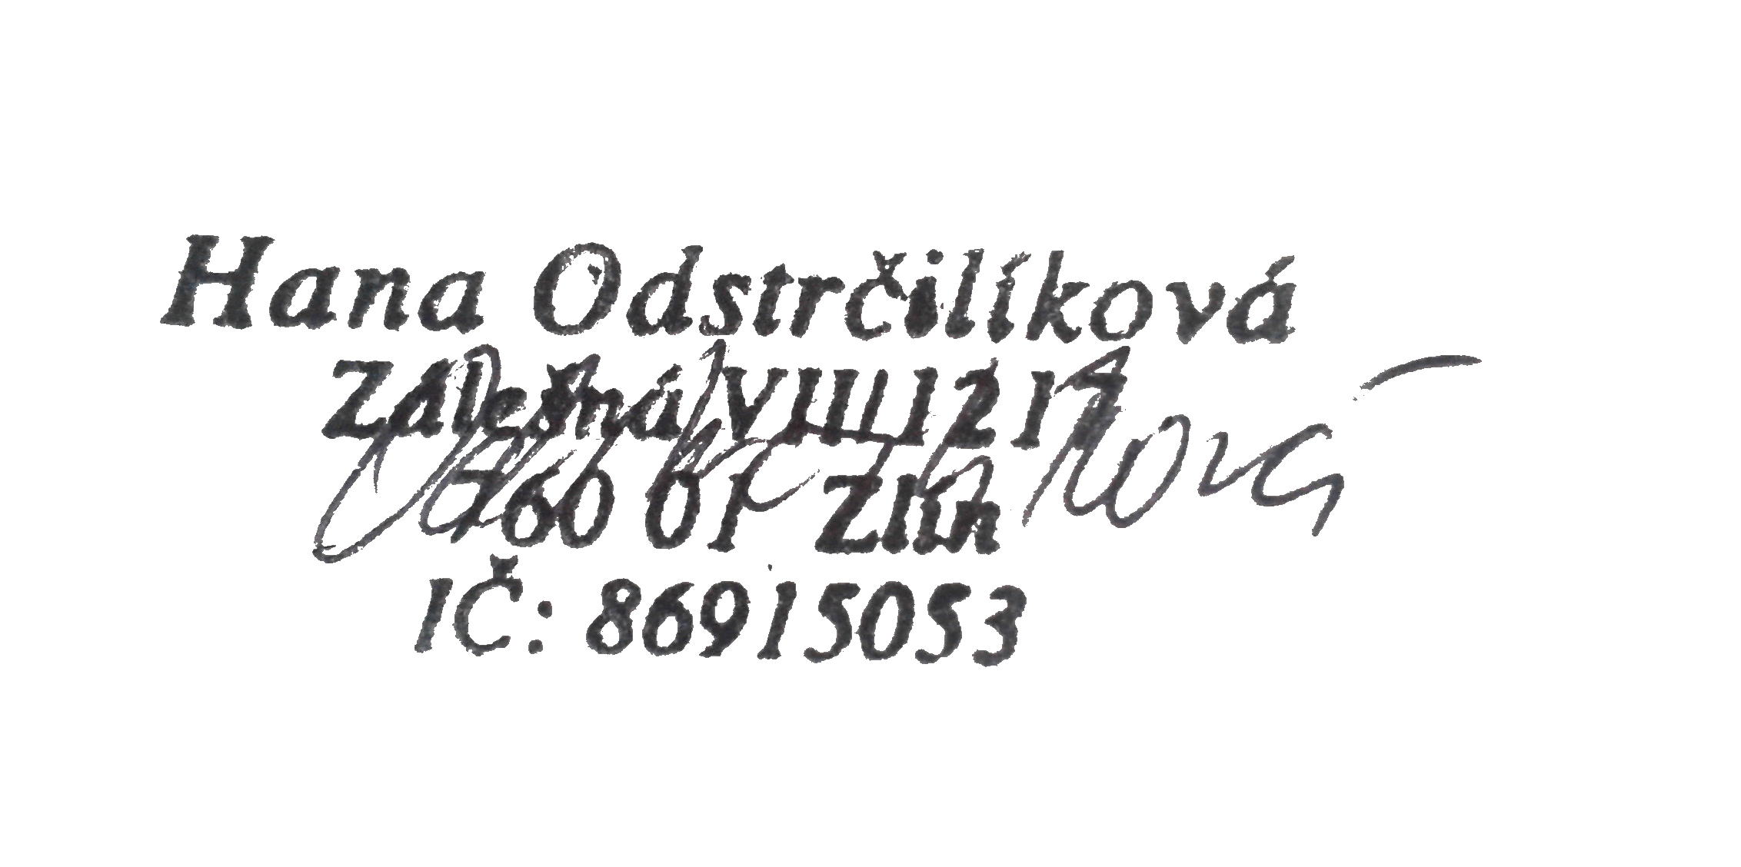
---------------------------------- ---------------------------------
podpis – razítko podpis - razítko

